Module 6 Réalisation technique Les techniques de test

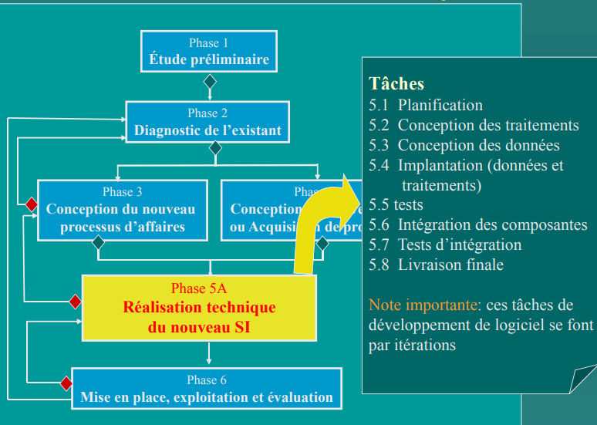

Réalisation technique : vue d’ensemble

Principales décisions prises lors de la réasliation technique :

Quel outil de développement utiliser

Quelle orgnaisation de la BD et l’accès aux tables de cette BD

Le nombre de programmes / modules qui composeront le système informatisé

Principales activités de la réalisation technique :

Conception technique de la BD et des traitements

Programmation / développement des parties du logiciel et leur intégration

Tests

Principaux livrables de la réalisation technique : Le logiciel, la base de données, la documentation, les manueles d’installation et d’utilisation.

Tâches 5.2 : Conception technique

En génie logiciel, cette phase correspond à la conception détaillée des composantes (modules) du logiciel.

Les développeurs peuvent avoir besoin de raffiner certains modèles (spécifications des modules des programmes) en utilisant des techniques complémentaires de spcéfiication (ex. certain types de diagrammes UML en développement orienté-objet)

La conception technique vise à :

Assurer la qualité et l’exactitude de l’informaiton produite et stockée

Réaliser la conception physique de la BD et la conception physique des traitements

Garantir la performance et la flexibilité du système

Responsabilité de l’administrateur des données et de son équipe

Activités :

Implanter les données de façon efficace tout en respectant les modèles logiques des données

Fournir aux développeurs les structures de données (‘vues’ sur les données) à utiliser pour l’implantation des modules du logiciel

Assurer la sécurité des données (droits d’accès, etc.)

toute ces tâches sont vues en détails dans le cours de Bases de données (IFT 2004)

Conception technique des traitements

Dépend de l’outil de réalisation choisi (environnement de développement des logiciels, langage d’implémentation)

Critères à respecter :

Performance

Faciliter la future maintenance du logiciel

Identifier l’architecture du logiciel : les différents module à réaliser (Approche modulaire : voir diapo suivante)

Identifier et optimiser les liens entre les divers modules
|19:19| : vérifier le prof a repeté.

Minimiser ces liens (couplage)

Encadrer et faciliter au mieux la tâche des programmeurs

|19:20| : l’analyse doit interagir avec les developpeur pour eliminer les blocages.

Faire la description précise de la logique de chaque module

ex. description des algorithmes en pseudo-code -> structure de séquence, alternative répétition)

Approche modulaire (voir diapos Module 6.2)

Notion de module, Flux de données de contrôle

Découpage top-down de programmes

|18:42| : quand jouvre Excel ‘Est un peu comme M0 apres eXcel donne un interface de cotrole qui donne différente options.
|18:43| : apres je vais acceder a certain menu qui va afficher dautre menu et eventuellement je vais acceder a un module

|18:43| : On peut avoir des rôle différents : utilisateur, administrateur

|18:43| : en fonction des roles on va vous afficher des modules dont lequel vous avez acces ou pas.

Couplages entre modules à minimiser

|18:44| : avantage pourqioi cest intéressant :
Réutilisation du code
pour le rendre plus simple a gérer
|18:45| : Pour la répartition du travail
|18:47| : Couplage entre module a minimiser
|18:48| : C’est mal le couplage mais il y a un minimum de lien nécessaire

‘Interfaces logicielles’ entre modules à spécifier clairement et explicitement

Architecture logicielle modulaire

|19:14| : IMPORTANT.
Utilisation du découpage en modules pour planifier le développement d’un logiciel :
|19:14| : IMPORTANT

Répartition du travail entre les développeur (ou entre équipes)

Identification claire des responsabilités de chaque développeur

Permet de gérer l’intégration des divers modules
|19:16| : grace par exemple au module de controle

Permet de planifier leurs tests (unitaires et d’intégration)
|19:16 Test unitaire sont hyper important, trop rarement utilisés. Lors du développement et avant meme créer les fonctions.

En orienté-objet les modules ont appelés ‘packages’

Architecture d’un logiciel

C’est une notion très importante qui correspond au ‘plan d’ensemble du système à développer

Définition : L’architecture logicielle décrit d’une manière symbolique et schématique les différents éléments d’un ou de plusieurs systèmes informatiques, leurs interrelations et leurs interactions Source wikipedia (article sur site web du cours)

Il y a différents types d’architectures. Les principales sont : l’Architecture fonctionnelle, l’Architecture Client-serveur, l’Architecture en couches

Il y a un cours sur les Architectures Logicielles (GLO 4003) en fin de programme de bac informatique

Nous allons voir aujourd’hui quelques notions fondamentales dont vous avez besoin tout de suite.

Tâche 5.3 : Programmation

|20:6| : La tache la plus importante c’est la programmation

Une partie importante du temps du projet (30-50%)

Traduction des spécification des traitements élaborées lors de conception technique dans un langage de programmation

Critères à respecter :

|20:8| : crtiere lors de la programmation que les programmeur sont obligé de respecter.

Respect des spécifications

Documentation du code

Bonne structuration du code

|20:9| : qui sens bon.

Coordination entre les membres de l’équipe de développeurs

|20:9| : grace a lapproche top down, M0 et module traitement.

Approches

entrée, traitement, sortie (IPO) : suit le flux des données
|20:9| : on suit le flux d’information, jai decomposé systeme en différente module,
|20:10| : jai un intrant et un extrant, transformation de donnée c’est les mémé notions.

descendante : commence par le module le plus global
|20:10| : par exemple M0 et on desend vers les autres .

ascendante : commence par les fonctionnalités de plus bas niveau
|20:11| : autre facon de proceder par contre le danger, cest de perdre la vue d’ensemble.

penser au choix de librairies pour les fonctions de base
|20:12| : Librairie base de données, chaine de caractères. Etc

|20:13| : Le decoupage par module est toujours un élément tres important, vous allez identifier des librairires utilise par des modules qui pourront etre reutilisé par vos systeme.

Identifier des composantes réutilisable. Et vous allez vouloir développer des librairies internes.

Système de gestion de versions

|20:16| : aujourdhui ont peu plus développer sans ces outils. Pour pouvoir donner au developpeur de developper en meme temps, pour recuprer les anciennes version en cas de probleme.

|20:18| : Notion de sécurité

Logiciel utiliaire qui permet de repérer les fichiers de code source et à contrôler la modification de ces fichiers (ex : Visual Source Safe, Subversion : SVN)

Assure l’intégrité du code source lors du développement en équipe, permet de gérer les versions, de partager des fichiers …

Option de manipulation de fichiers :

sortir un fihcier en mode lecture seulement

sortir un fichier en mode lecture-écriture

inscrire un fichier modifié

Permet de travailler sur la version courante et de conserver les versions antérieures

Les changements sont enregistrés sous un nouveau numéro de version

Tâche 5.4 : Les tests

Les tests consistent à faire exécuter un programme afin de localiser des erreurs avant la livraison du système
|20:19| : AVANT,
|20:19| : est-ce que selon vue lapproche modulaire va nous aider dans nos test. Bien sur.

Il y a toujours des erreurs dans les programmes !
|20:20| : toujours toujours, TOUS les programmes ont des bugs, on va faire notre possible pour les trouver, mais plus les logiciels sont complexe plus il va avoir des bug qui vont se cacher partout.

Même si les programmeurs sont qualifiés…

Les techniques actuelles ne permettent pas de détecter toutes les erreurs avant la mise au point du logiciel

Tester : exécuter un programme pour y trouver des erreurs

Debugger : une erreur ayant été trouvée, identifier les causes et les corriger

Les tests montrent l’existence d’erreurs mais ne peuvent pas en certifier l’absence
|20:22| : Repeté. Avec les test vous allez juste gagner un certain degree de confiance.

Qu’est-ce qu’on teste ?

L’exactitude des sorties du système (output)
|20:24| : Les maquettes permettent de se valider au niveau des affichage d’interfaces.

Le temps de réponse
|20:27| : C’est les acteurs externes qui font planter le système.
|20:30| : DFD peut aider a trouver qui utilise les modules

La capacité de traiter le volume requis des données
|20:31| : nombre d’enregistrement, a quel moment le système écrase. Ex : 2000 sa ca 4000 sa va 4100 sa ecrase.

La capacité de recouvrement après un arrêt de fonctionnement
|20:32| : Avez vous des logiciel en tete commerciaux qui ont des mécanisme de recouvrement. Ex : excel word.

La sécurité des données
|20:34| : par exemple, une des condition du système falait que sa passe par un audit de sécurité. Qui sont testé par des hackers.

La facilité d’utilisation de la documentation des manuels d’utilisation
|20:35| : Test d’utilisation, ex mettre un expert devant le logiciel et demande de l’utiliser sans aide.

Grâce aux tests on évalue

Les erreurs et leur impact

La conformité aux besoins
|20:42| : les besoins du TP1 sont couvert dans le TP2.

Les performances
|20:43| : performant selon les scénario utilisateurs externe

Indication de la qualité
|20:43| : revisé par un auditeur externe.

Qui teste le système ?

Le développeur :

Il comprend très bien le système mais il le testera « gentiment » et il est dirigé par la livraison
|20:47| : le plus frequent.

|20:47| : Il n’est pas spécialise pour faire des tests..

Un testeur indépendant

il doit apprendre le système mais il essayera de le « briser » et il est dirigé par la qualité.

Deux types de tests : Le Test exhaustif

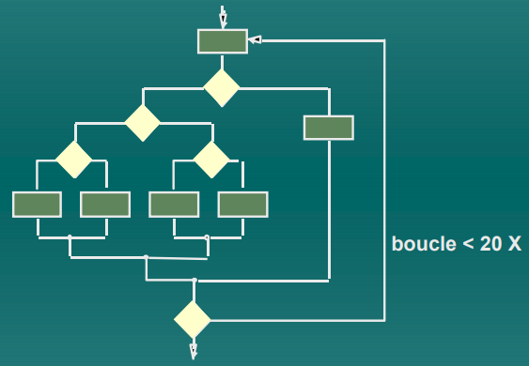

Ici il y a 10 exposant 4 chemins possibles !

Si on exécute un test par miliseconde, il faut 3170 années pour tester ce programme !

Deux types de tests : Les Tests sélectifs

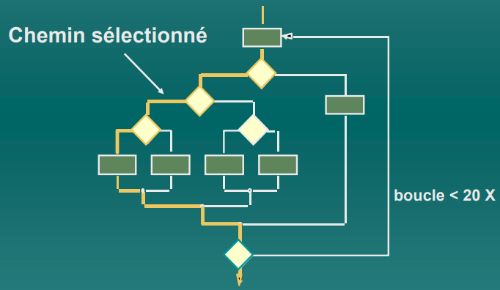

Conception des cas de tests

« Burgs lurk in corners and congregate at boundaries … »

Boris Beizer

Objectif : Élaborer divers ensembles de données (cas de test) pour découvrir le maximum d’erreurs …

… avec le minimum d’effort et de temps

… tout en essayant d’assurer la complétude de la recherche

Question : comment déterminer les cas de tests à appliquer?

Réponse : Voir annexe 1 de ce module

Méthodes et stratégies de tests (1/3)

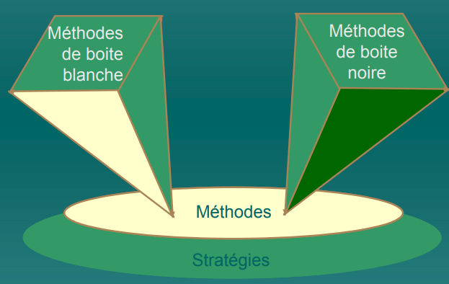

Méthodes et stratégies de tests (2/3)

Test de boîte blanche :

Considère l’intérieur du logiciel comme bien spécifié; vérifie que tous les chemins indépendants à l’intérieur d’un module, toutes les sorties de conditions et toutes les boucles ont été testés au moins une fois;

Utilise la structure de contrôle d’une spécification procédurale/modulaire (architecture du logiciel) pour dériver les cas de test

Méthode et stratégies de test (3/3)

Test de boîte noire :

Considère que l’output est bien spécifié et vérifie que l’implantation (le logiciel développé) réalise correctement tous les aspects de la spécification

Essaye d’identifier des fonctions incorrectes ou absentes, des erreurs d’interface, des erreurs de comportements ou de performance, des erreurs d’initialisation ou de terminaison

Test de boite blanche (1/4)



… L’objectif est de garantir que toutes les instructions et les conditions ont été exécutées au moins une fois…

Tests de boite blanche (2/4)

Pourquoi couvrir tout le programme ?

Les erreurs logiques et les suppositions incorrectes sont inversement proportionnelles à probabilité d’exécution du chemin

Nous croyons souvent qu’un chemin n’est pas fréquemment exécuté, alors qu’en réalité il est compté intuitivement

Les erreurs typographiques sont aélatoires, il est probable qu’un chemin non testé en contient

Tests de boite blanche (1/4)

On peut utiliser le calcul de la complxité cyclomatique

Organigramme

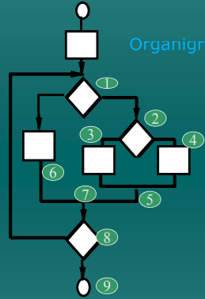

Méthode 1 :

V(G) = Nombre de décisions +1
Dans ce cas V(G) = 4

Graphe de flots

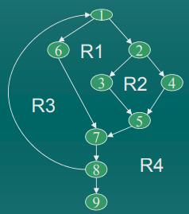

Méthode 2 :

V(G) = Nombre de régions délimitées par le graphe de flot = 4

Autres détails sur le calcul de la complexité cyclomatique en annexe

Tests de boite blanche (4/4)

Des études sur de divers systèmes industriels ont montré que plus V(G) est grand, plus la probabilité d’existence d’erreurs est grande

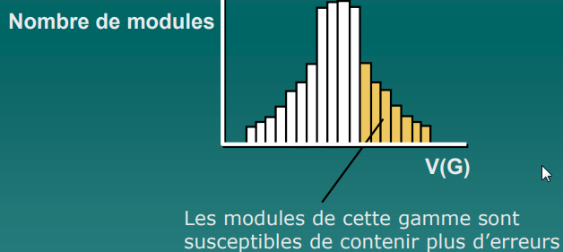

Test de boite noire (1/2)

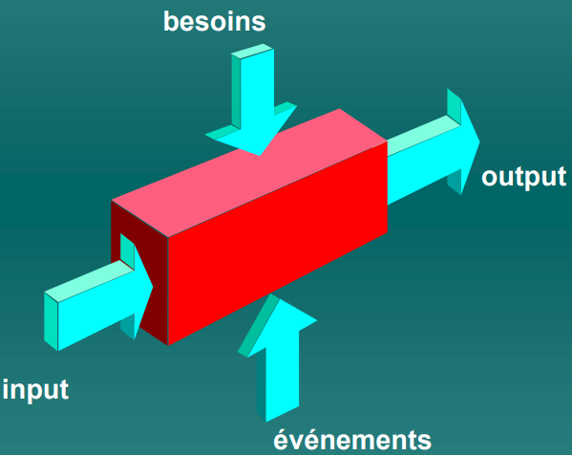

Tests de boite noire (2/2)

Objectif : vérifier les spécifications fonctionnelles des modules du logiciel

Approche guidée par les données

Déterminer les données en entrée
Déterminer le domaine de ces entrées

valeur spécifique, intervalle, collection, booléen

tester des valeurs intermédiaires

tester toutes les valeurs limites

la limite, juste en-dessous et au dessus

tester des valeurs exclues du domaine

Stratégie de tests

Il y a différentes stratégies de test. Elles sont des principes de base en commun :

Tester à partir des composantes, puis par intégration successives jusqu’au logiciel entier

Différentes techniques de tests sont appropriées à différents moments

Les tests sont conduits par les développeurs et par des testeurs indépendants

On différencie différents niveaux de tests

Importance de l’approche modulaire de développement des programmes (la modularité minimise les risques d’erreurs et facilite les tests)

|20:52| : On saute jusque ici.

Niveaux de tests (1/3)

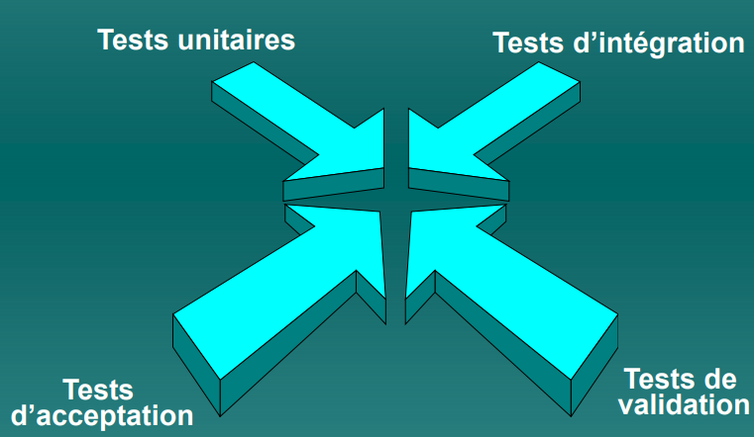

|20:52| : Sa vous devez absolument connaître ces éléments la en tant que programmeur.
|20:53| : Avantage au niveau des tests de regression
|20:54| : encore sous-utilisé

Niveaux de tests (2/3)

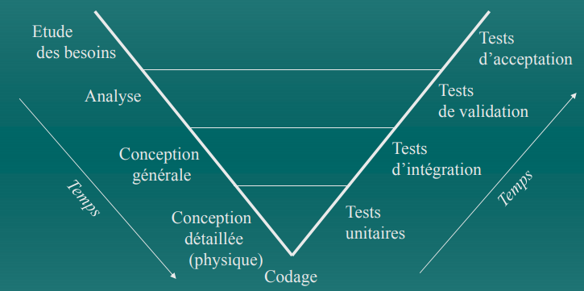

Démarche souvent appelée Approche en V
|20:55| : On a par exemple les différente phases de développement, c’est dans l’ordre l’idée étant qu’a l’opposé des phases chaque type de tests.

Niveau de tests (3/3)

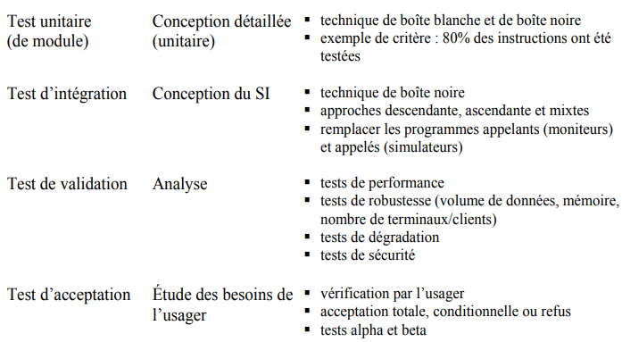
|20:57| : tests.
|20:57| : degradation : a partir de quand jai des probleme au niveau du service lenteur, combien de temps que sa reste fonctionnel. A quel moment sa plante sa degrade.

|21:0| : Tous le reste est sauté.

Synthèse

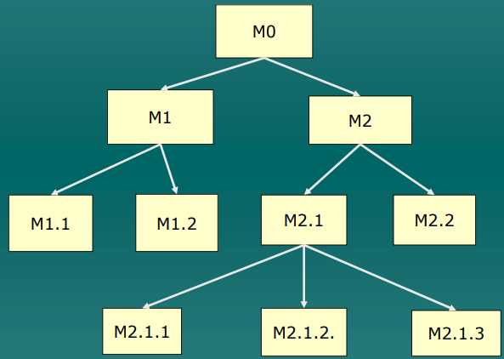

Annexe 1 : Test du chemin de base ( Technique de boite blanche)

Technique proposé par McCabe (1976) qui permet de dériver une mesure de la complexité logique d’un design procédural

Cette technique est utilisée pour définir un ensemble de base de chemins d’exécution à partir desquels dériver les cas de tests.

Test de boite blanche

Créer un graphe de flots (1/2)

Il est possible de convertir l’organigramme d’un programme en un graphe de flots

Exemple :

Quel est le graphe équivalent?

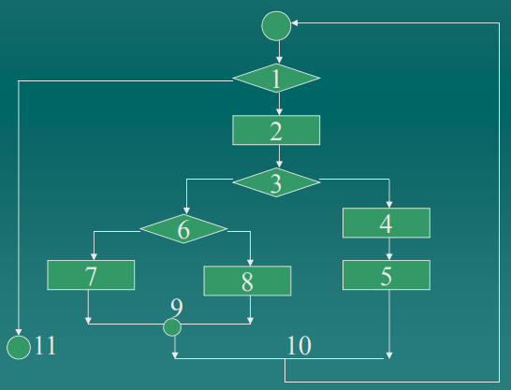

Test de boite blanche

Créer un graphe de flots (2/2)

Règles d’élaboration du graphe de flots

Chaque cercle représente un ou plusieurs énoncés

Une séquence d’énoncée suivis d’une condition sont associés à un seul nœud

Les flèches représentent le flot de contrôle et sont analogues à celles des organigrammes

Une flèche doit se terminer à un nœud, même s’il ne représente pas un énoncé

La Complexité cyclomatique – Méthode 3 :

V(G) = nombre de liens – nombre de nœuds + 2

Dans notre exemple : V(G) = 11 – 9 + 2 = 4

Révision : Comment calcule-t-on la complexité cyclomatique par les autres méthodes (1 et 2) ?

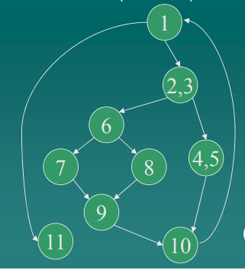

Test de boite blanche

Chemins indépendants

Déterminsation des chemins indépendants à partir du graphe de flots

V(G) = 4 donc 4 chemins indépendants

Pour construire un nouveau chemin on cherche toujours celui qui est le plus court qui contient au moins un nœud qui n’a pas été visité

dans notre exemple :

1 – 11

1 – 2,3 – 4,5 – 10 – 1 – 11

1 – 2,3 – 6 – 8 – 9 – 10 – 1 – 11

1 – 2,3 – 6 – 7 – 9 – 10 – 1 – 11

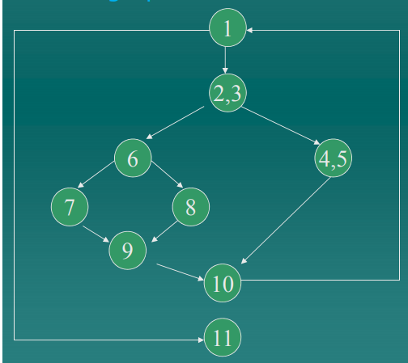

Tests de boite blanche

Dériver les cas de tests

Objectif : Garantir que tous les chemisn indépendants du module ont été exécutés au moins une fois en utilisant :

graphe de flots du programme

nombre de chemins indépendnats

Commencer par le chemin le plus court et ajouter d’autres nœuds

Exécuter les branches Vrai ou Faux de toutes les décisions logiques

Exécuter toutes les boucles (jusqu’à leurs limites)

erreurs d’initialisation, indexage et conditions limites.

imbrications des boucles

Tester les structures de données pour s’assurer de leur validité

Test de boite blanche – Autre exemple

Méthode 1 : V(G) = Nombre de décisions + 1

Dans ce cas V(G) = 4

Méthode 2 : V(G) = Nombre de régions délimitées par le graphe de flot = 4

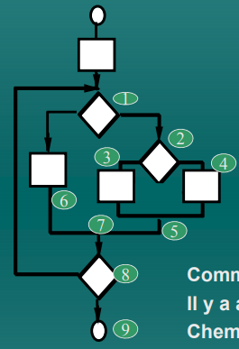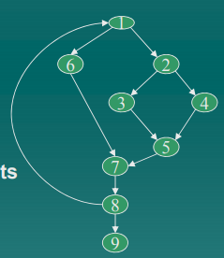

Comme V(G) = 4,

Il y a au moins 4 chemins indépedants

Chemin 1 : 1,6,7,8,9

Chemin 2 : 1,2,3,5,7,8,9

Chemin 3 : 1,2,4,5,7,8,9

Chemin 4 : 1,6,7,8,1,…8,9

Finalement, on extrait les cas de test pour exécuter ces chemins

Test de boite blanche – Conclusion

Vous n’avez pas besoin d’un organigramme mais le schéma aide à tracer les chemins du programme ( voir exercice de cette séance)

Compter chaque test logique simple, les tests composés comptent pour 2 ou plus

La technique de tests des chemins indépendants doit être appliquée aux modules critiques du système

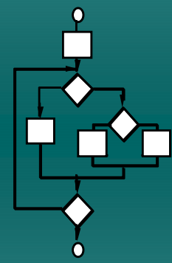

Annexe 2 : Tests de boite blanche

Tests des itérations*

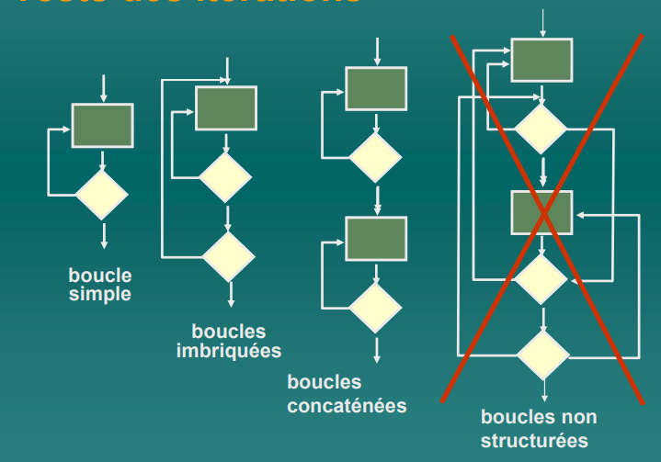

Tests des itérations – boucle simple

L’ensemble des test suivants peuvent être appliqués pour une boucle simple, où n est le nombre maximal de passes permises à travers la boucle (Beizer 1990) :

1, sauter la boucle

2, Faire uniquement une passe à travers la boucle

3, Faire deux passes à travers la boucle

4, Faire m passes à travers la boucle m < n

5, Faire (n-1), n et (n+1) passes à travers la boucle

Tests des itérations – boucles imbriquées

Commencer par la boucle la plus profonde (interne). Affecter toutes les autres boucles externes à leur nombre minimaal d’itérations.

Faire les tests d’une boucle simple sur la boucle la plus profonde. Ajouter les tests d’excès de valeurs.

continuer ainsi vers l’extérieur, en affectant les boucles extérieures à leurs valeurs minimales d’itérations et les boucles intérieures à leurs valeurs typiques (le nombre d’itérations moyen).

Tests des itérations – boucles concaténées

Si les boucles sont indépendantes les unes par rapport aux autres

alors traiter chacune comme une boucle simple

sinon traiter l’ensemble comme des boucles imbriquées

Fin si

Exemple courant : la valeur finale du compteur de la boucle 1 est utilisé pour initialiser
le compteur de la boucle 2

